

Pannello SLIM a led 600x600 60W
Pannello luminoso slim a led per applicazioni da interno, adatto per installazione a controsoffitto o a sospensione.


Descrizione dettagliata
Il pannello luminoso a led ultra slim è un'innovativo oggetto di design sviluppato e realizzato per illuminare, in modo uniforme e senza fenomeni di abbagliamento, gli ambienti in cui è collocato.
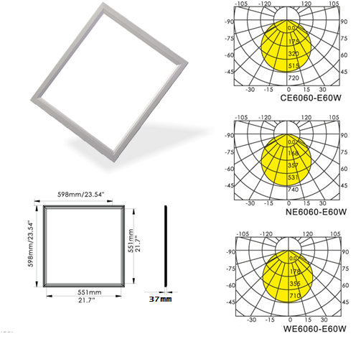

L'intera superficie del pannello diffonde il flusso luminoso con un angolo di 120° geazie a un polimenro lavorato al laser e sostituisce le classiche plafoniere con lampadine ad incandescenza e le plafoniere con i tubi al neon.
Il pannello a led è adatto per essere inserito nel controsoffitto, a sospensione, a soffitto o appoggio.
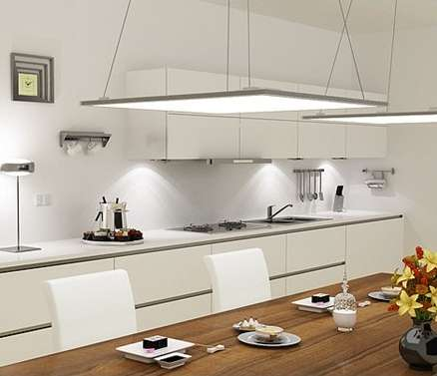

Il Pannello luminoso a LED è una soluzione innovativa e tecnologica adatta all'illuminazione di case private, alberghi, ristoranti, uffici, centri benessere, supermercati e molto altro ancora.

CARATTERISTICHE ENERGETICHE
Il Pannello led fornisce una quantità di luce pari a una plafoniera contenete 6 lampadine ad incandescenza da 60 w
48w LED = 360W AD INCANDESCENZA
RISPARMIO ENERGETICO DEL 83%!!!

INSTALLAZIONE
Facile installazione e cablaggio alla rete elettrica.
Il pannello viene collegato ad un driver alimentatore tramite semplici connettori.
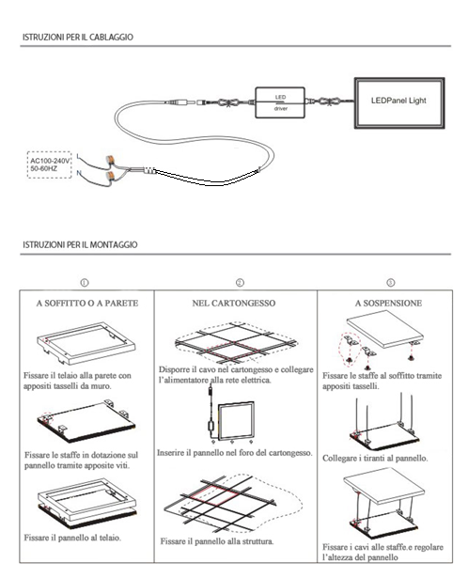
CARATTERISTICHE TECNICHE
DIMENSIONE | 600 x 600 x 37 mm
PESO | 6.5 Kg
N° DI LED | 784 SMD 2835 super luminosi
TENSIONE | 36 V DC
POTENZA | 48 W
LUMEN | 4800
ANGOLO DEL FASCIO | 120 °

VITA OPERATIVA | > 30000 h

